Skandál Vrbětice se prohlubuje, Sergej Lavrov obvinil Českou republiku z porušování a obcházení Ottawské úmluvy ICBL na zákaz výroby, skladování a přechovávání protipěchotních min! Podle ruských informací prý ve skladech zaměstnanci prováděli sborku anebo rozborku pěchotních min na tři oddělené části, aby se obešel mezinárodní zákaz! Mluvčí MO ČR připustil, že tam byly miny, ale prý bez náplní! Během montáže či demontáže jedné z min došlo k explozi skladu ve Vrběticích, uvádí zdroje ruských orgánů! Moskva požaduje zahájení vyšetřování České republiky kvůli obchodu se zakázanou protipěchotní municí!

* [Ze světa](https://aeronet.cz/news/category/ze-sveta/)

Dub 26, 2021

[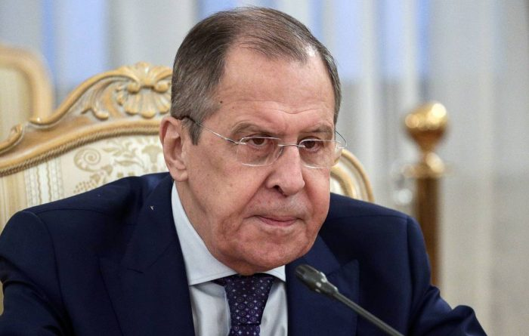](https://aeronet.cz/news/wp-content/uploads/SergejLavrovZamini.jpg)

**Skandál Vrbětice se prohlubuje, Sergej Lavrov obvinil Českou republiku z porušování a obcházení Ottawské úmluvy ICBL na zákaz výroby, skladování a přechovávání protipěchotních min! Podle ruských informací prý ve skladech zaměstnanci prováděli sborku anebo rozborku pěchotních min na tři oddělené části, aby se obešel mezinárodní zákaz! Mluvčí MO ČR připustil, že tam byly miny, ale prý bez náplní! Během montáže či demontáže jedné z min došlo k explozi skladu ve Vrběticích, uvádí zdroje ruských orgánů! Moskva požaduje zahájení vyšetřování České republiky kvůli obchodu se zakázanou protipěchotní municí!**

Česká republika si zadělala na obrovský průser a malér takových rozměrů, že si to vláda ČR ani nedokáže představit, co všechno začíná vyplouvat na povrch. Andreji, Honzo, co jste to provedli? **Ruské ministerstvo zahraničí ústy Sergeje Lavrova v pondělí obvinilo [**[**1**](https://href.li/?https://www.idnes.cz/zpravy/zahranicni/vrbetice-rusko-lavrov-zeman-peskov-eu-mezinarodni-smlouvy-vybuchy.A210426_151821_zahranicni_jhr)**] Českou republiku z obchodu a skladování zakázaných zbraní, jmenovitě protipěchotních min, které zakazuje mezinárodní Ottawská dohoda vycházející z programu International Campaign to Ban Landmines (ICBL) [**[**2**](https://href.li/?https://www.icrc.org/en/doc/resources/documents/legal-fact-sheet/landmines-factsheet-150807.htm)**].** Česká republika je signatářem této dohody a písemně se zavázala do 4 let od podpisu smlouvy zlikvidovat a zničit veškeré své zásoby protipěchotních min.

**Smlouva byla podepsána v roce 1997 a nejpozději koncem roku 2001 měly být všechny skladované miny nenávratně zničeny.** Miny rozmístěné v půdě měly delší lhůtu na likvidaci. Smlouva hovoří o likvidaci zbraní, nikoliv o jejich rozebrání na součástky a uskladnění těchto součástek. A přesně toho se Česká republika měla v tichosti a potají dopustit. A podle ruských tajných služeb dokonce české zbrojařské firmy tyto zakázané zbraně vyvážely do světa, a to odděleně, pouzdra, výbušné směsi a roznětky zvlášť.

[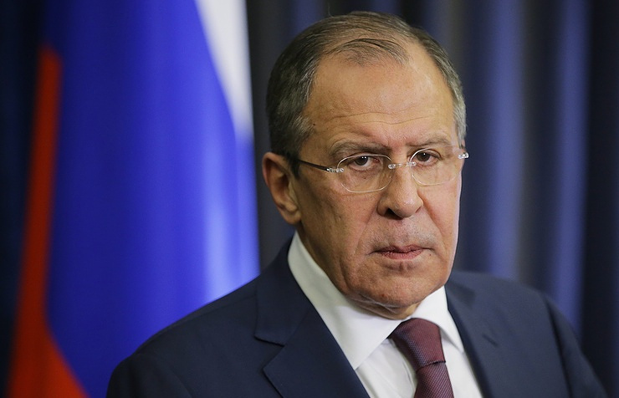](https://aeronet.cz/news/wp-content/uploads/SergejLavrovRussia.jpg)Sergej Lavrov, ministr zahraničí Ruské federace

Úmluva o zákazu protipěchotních min, nazývaná také Ottawská úmluva (a podle některých i Smlouva o zákazu min), je komplexním zákazem protipěchotních min. Zakazuje používání, hromadění, výrobu, vývoj, získávání a přepravu protipěchotních min a vyžaduje jejich zničení, ať už se jedná o zásoby na skladech, anebo o miny rozmístěné v aktivním nasazení, tedy v půdě. Mluvčí českého Ministerstva obrany Jan Pejšek se proti tvrzení Sergeje Lavrova ohradil, ovšem z jeho slov jednomu doslova zatrne. **Tiskový mluvčí české obrany totiž přiznal, že ve skladech ve Vrběticích byly skladovány zakázané protipěchotní miny, ovšem v rozebraném stavu [**[**3**](https://href.li/?https://www.idnes.cz/zpravy/zahranicni/vrbetice-rusko-lavrov-zeman-peskov-eu-mezinarodni-smlouvy-vybuchy.A210426_151821_zahranicni_jhr)**].** Ve skladech prý byla pouze pouzdra min, zatímco výbušná směs a roznětky v nich nebyly.

*Ve vrbětickém areálu byla skladována pouze těla min bez výbušné slože a iniciátoru výbušniny. Že se v daném případě nejedná o materiál zakázaný dle mezinárodních dohod, potvrdil v roce 2016 svým rozsudkem i zlínský krajský soud, sdělil Pejšek.*

**Tiskový mluvčí MO ČR přiznal, že ve skladech ve Vrběticích byly rozebrané součásti protipěchotních min, které ale měly být zničeny už před 20 lety**

Tiskový mluvčí skladování protipěchotních minových pouzder ve Vrběticích dokonce opřel o rozsudek zlínského soudu v roce 2016, že je to prý v pořádku. **Ne, to není v pořádku, to je obcházení mezinárodní smlouvy na zákaz držení a uskladňování protipěchotních min i po vypršení závazné lhůty na jejich úplné a naprosté zničení a likvidaci, ke které se Česká republika jako signatář Ottawské dohody v roce 1997 připojila.** A ruské Ministerstvo zahraničí dnes požádalo Evropskou unii, aby zahájila vyšetřování České republiky kvůli porušování právě této mezinárodní úmluvy. A to není zdaleka všechno.

[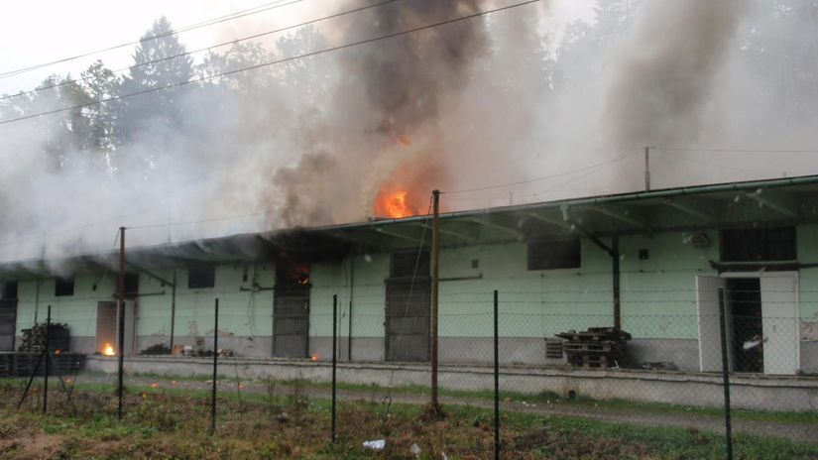](https://aeronet.cz/news/wp-content/uploads/VrbeticeFire.jpg)Požár vrbětického muničního skladu

Podle ruských novinářů má Sergej Lavrvov průkazné a usvědčující informace, včetně nevybuchlých kusů českých protipěchotních min, které ruská armáda zajistila v Sýrii v letech 2015 až do současnosti. Podle našich informací se jedná o české nášlapné miny, které byly vyvezeny z České republiky v rozebraném stavu a poté znovu smontovány na Ukrajině, případně v Turecku předtím, než byly miny dopraveny k zákazníkům v Sýrii, především Islámskému státu a rovněž do Libye, Konga a Jižního Súdánu.

**Ruská vláda těmito zkonfiskovanými minami české výroby z výzbroje bývalé ČSLA disponuje už několik let, ale dosud nebyl důvod toto obvinění proti České republice vytáhnout, protože Česká republika byla partnerem a přítelem.** Andrej Babiš a Jan Hamáček přivolali na Českou republiku celkem 7 morových ran a tato bude první. Máme podrobné informace o tom, k čemu mělo podle ruských novinářů a ruské armády ve Vrběticích v roce 2014 dojít.

**Ruští novináři: Moskva má k dispozici české protipěchotní miny zkonfiskované povstalcům v Sýrii ze skladů Islámského státu**

**Ruské orgány jsou přesvědčeny, že některé firmy, které měly ve Vrběticích muniční sklady v pronájmu, používaly tyto prostory nejen pro uskladňování, ale především pro rozborku protipěchotních min, případně pro opačný proces, pro sborku rozebraných min do opět funkčního stavu** těsně před vývozem do zahraničí k překupníkovi. Tímto překupníkem, podle ruských informací, byl právě bulharský kšeftař se zbraněmi Emilian Gebrev, který deklaroval nákupy zbraní v ČR jako export do Bulharska, pro koncové potřeby zákazníků v Bulharsku, případně na Ukrajině. Podle ruských novinářů však Gebrev vyvážel zbraně úplně jinam, konkrétně do Sýrie, Libye, Konga, Malawi, Jižního Súdánu, Nigeru a Pobřeží Slonoviny.

**Jaké jsou základní humanitární požadavky Ottawské úmluvy?**

Každý stát, který je smluvní stranou Ottawské úmluvy, je povinen:

* **Nenávratně zničit své zásoby protipěchotních min do čtyř let od podpisu úmluvy.**
* Do 10 let vyčistit všechny zaminované oblasti pod jeho jurisdikcí nebo kontrolou a mezitím přijmout opatření k zajištění účinného vyloučení civilistů z těchto oblastí, mimo jiné prostřednictvím vzdělávacích programů zaměřených na rizika min.
* Pomáhat obětem min poskytováním péče a rehabilitace, včetně sociální a ekonomické reintegrace.

Kromě toho je každý smluvní stát povinen za účelem zajištění dodržování úmluvy:

* Trestně stíhat a trestat osoby, které vykonávají činnosti zakázané úmluvou.
* Předkládat výroční zprávy generálnímu tajemníkovi Spojených národů (OSN) se zprávami o krocích podniknutých smluvní stranou k provedení úmluvy.
* Spolupracovat s ostatními smluvními státy na usnadnění dodržování úmluvy, mimo jiné usnadněním provádění vyšetřovacích misí s cílem shromáždit podle potřeby informace o otázkách dodržování předpisů.

**Transport probíhal loděmi z Varny do tureckých přístavů, kde se zboží dávalo dohromady ve workshopech a potom zkompletované se dodávalo náklaďáky do Sýrie, anebo se znovu naložilo na loď, tentokrát pod tureckou vlajkou, a loď zamířila k pobřeží Libye.** Odtamtud potom zbraně z ČR, a nejen z ČR, ale i z Polska, směrovaly Islámskému státu v Libyi a dalším klientům v rovníkové a válkami zmítané Africe. A právě ruská armáda narazila v Sýrii ve skladech Islámského státu na české zbraně, nejen na samopaly SA-58 a raketomety RPG-75 z výzbroje ČSLA, ale právě i na zakázané protipěchotní miny ze skladů v ČR po bývalé ČSLA, které už od roku 2001 neměly existovat.

**Proč se v českých muničních skladech konzervují a schovávají pěchotní miny v rozebraných stavech, když se ČR zavázala k jejích zničení a nenávratné likvidaci do 4 let od podpisu ICBL v roce 1997?**

Namísto toho se dnes v pondělí 26. dubna 2021 dovídáme od tiskového mluvčího Ministerstva obrany ČR, že ve Vrběticích se nacházely zakázané protipěchotní miny, které již od roku 2001 nejen neměly existovat v jakémkoliv české skladu, ale hlavně se neměly nacházet v rukách soukromých zbrojařských firem v ČR, které si od státu pronajímají muniční sklady. **Proč se ve skladech ve Vrběticích nacházela zakonzervované minová pouzdra, když už měla být podle Ottawské smlouvy zlikvidována před 20 lety?**

Smlouva je napsána naprosto jasně a hovoří se v ní o likvidaci protipěchotních min, nikoliv o jejich rozebrání a uložení v rozebraném stavu pro pozdější eventuální znovusložení. Toto je překrucování znění Ottawské smlouvy a porušování ratifikovaného protokolu přímo českým ministerstvem obrany, které si vykládá dohodu o likvidací protipěchotních min způsobem, který lze označit za obcházení mezinárodního zákazu na uskladňování protipěchotních min.

[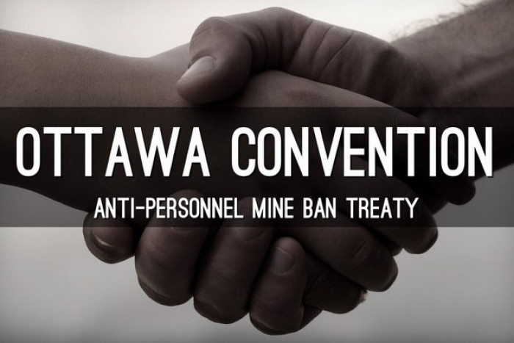](https://aeronet.cz/news/wp-content/uploads/OttawaConvention.jpg)Ottawská smlouva – Smlouva o zákazu protipěchotních min

Ruské informace pochází i od dvojice zadržených ukrajinských překupníků, které v roce 2017 zadržely ruské úřady v Sýrii s dodávkou zbraní z Polska. Právě oni měli ruským úřadům odkrýt i situaci ve Vrběticích s protipěchotními minami. Všechno to ukazuje na to, že ve skladech ve Vrběticích se něco odehrávalo, co vedlo k oběma explozím a požárům v roce 2014.**A Rusové jsou na 99% přesvědčeni, že požáry a výbuchy byly iniciovány neodbornou manipulací při rozborkách protipěchotních min na 3 části, tedy na pouzdro, náplň a roznětku, případně k nehodě došlo při opačné operaci**, při skládání rozebraných a uskladněných pouzder min dohromady s náplní a roznětkou.

Takové operace se obvykle mají provádět pouze v tzv. bunkru, což je speciální podzemní místnost určená pro sestavování a kompletaci výbušných zařízení, anebo při míchání výbušných směsí a chemikálií. Přiznání mluvčího českého Ministerstva obrany, že ve Vrběticích opravdu byla uložena a zakonzervována minová protipěchotní pouzdra, které měla být zlikvidována do 4 let od podpisu Ottavské dohody v roce 1997, představuje nejvýbušnější indicii a křiklavou stopu, k čemu vlastně ve Vrběticích došlo.

**Ve Vrběticích se podle Rusů sestavovaly nebo rozebíraly zakázané zbraně, to podle toho, jestli šlo o kompletaci zásilky pro zákazníky, anebo o příjem zásilky na sklad**

Všechno to ukazuje na to, že české firmy ve spolupráci s překupníky zbraní prodávaly mezinárodně zakázané zbraně jako jsou protipěchotní miny, a to ještě navíc do zemí, kde zuří občanské války a kde platí mezinárodní embarga na vývozy zbraní. **Pokud Česká republika a dokonce i český soud v roce 2016 umožnil skladování pouzder protipěchotních min, potom už nejde jen o nelegální obchod, ale jde přímo o státem krytou činnost v rozporu s mezinárodními smlouvami a Ottawským protokolem, jehož je Česká republika signatářem.** Představte si, že by nějaká země, např. Rusko podepsalo s USA smlouvy o likvidaci raket, ale nakonec by se ukázalo, že jedna strana ty rakety nezlikvidovala, pouze je rozložila, rozebrala a zakonzervovala ve skladech, stejně jako to podle všechno udělala Česká republika s protipěchotními minami.

[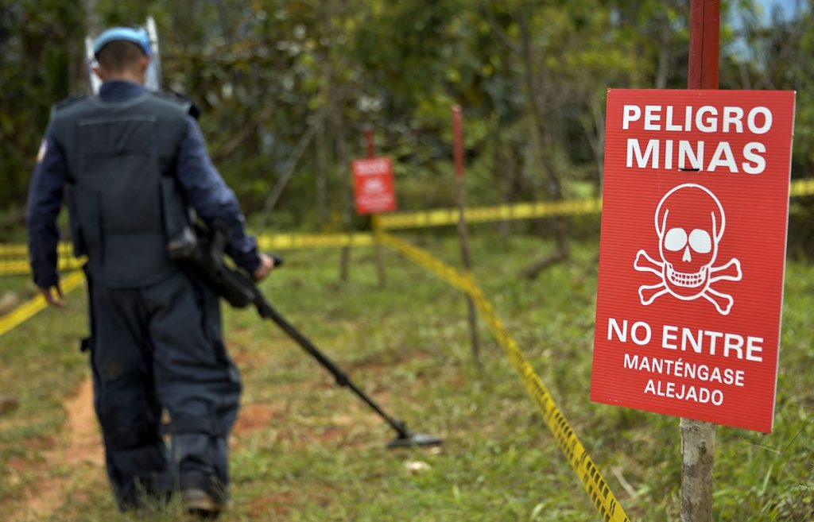](https://aeronet.cz/news/wp-content/uploads/MineFieldDetector.jpg)Vyhledávání min detektorem

Minová pouzdra byla uložena extra, výbušná směs z min také extra, a roznětky byly také uloženy extra. Zpět do funkčního stavu stačilo jen všechny tři části zase složit. A to je velmi nebezpečná práce, při které může lecos vyletět do povětří, zejména ve chvíli, kdy takové operace provádí nevyškolený personál, nebo probíhají v nevyhovujících podmínkách. Když je pravda teď venku a tiskový mluvčí české obrany přiznal, že ve Vrběticích byla skladována pouzdra již 20 let zakázaných zbraní, nemusíme být agenty GRU, aby nám logicky došlo, co se asi s největší pravděpodobností v roce 2014 ve skladech stalo. Jaká je totiž rovnice?

**Když si dáte všechny proměnné rovnice dohromady, najednou vám to docvakne a zapadne dohromady**

Rovnice této záhady je neprůhledná firma, o které **Andrej Babiš v roce 2014 v pořadu OVM prohlásil [**[**4**](https://aeronet.cz/news/video-sokujici-informace-andreje-babise-o-vrbeticich-v-poradu-ovm-v-roce-2014-majitel-zbrojarske-firmy-navstivil-vecer-pred-vybuchem-sklad-druhy-den-doslo-k-explozi-a-zahynuli-dva-lide/)**], že nekomunikuje a má za sebou spoustu divných firem**, další částí rovnice je bulharský překupník se zbraněmi, který prokazatelně prodával zbraně embargovaným zemím, a další částí rovnice je přiznání české obrany skrze mluvčího, že ve Vrběticích byly uskladněny a zakonzervovány zakázané zbraně, konkrétně pouzdra pěchotních min, a to 20 let poté, co už měly být zničeny na základě Ottawské dohody. Ano, přátelé, pravda je tím pádem asi opravdu venku.

[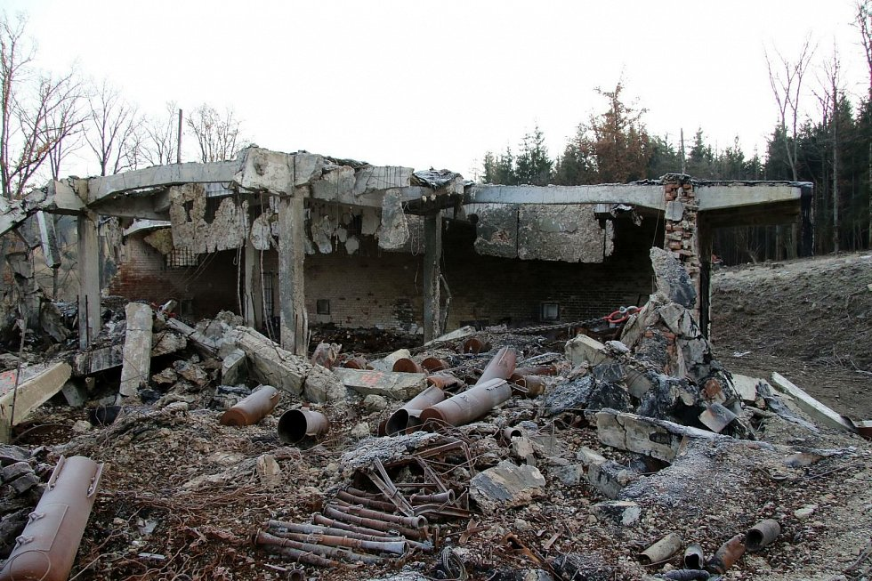](https://aeronet.cz/news/wp-content/uploads/VrbeticeSkladRuins.jpg)Ruiny zničeného vrbětického skladu

Pokud se někde objeví všechny části této rovnice dohromady, potom výsledkem rovnice opravdu a nepřekvapivě může být velký výbuch. Obrazně i doslova. Pamatujte, Honzo a Andreji, že Rusko má tolik munice, té skutečné i obrazné, že tahle zpravodajská hra proti Rusku vás může přijít opravdu draho.

Přechovávání protipěchotních min ve skladech v majetku ministerstva obrany, úmyslně rozebraných min na 3 části a zakonzervovaných pro budoucí možné použití či zákazníky, je důkazem porušení mezinárodních úmluv  o zakázaných zbraních. **Sergej Lavrov tak vytáhl proti ČR prvního kostlivce a jak se ukazuje, v těch skladech ve Vrběticích bouchla nejenom munice, ale i maskovací krytí nelegálních obchodů a dokonce s nelegálními zbraněmi.** A je dobré si všimnout, že Sergej Lavrov ocenil nedělní projev Miloše Zemana jako projev rozumného přístupu v té záplavě mohutné české mediální ruso-fobo-hysterie.

-VK-

Šéfredaktor AE News

**S námi čtete, s námi objevujete**

Vážení čtenáři Aeronetu, pokud se vám líbí naše investigativní žurnalistika a komplexní analýzy, které pro Vás už 7. rokem děláme, pokud se vám líbí naše články, videa a pravidelné páteční pořady na SVCS, a chcete-li, abychom vám i nadále mohli přinášet nové informace a politické analýzy a komentáře, přispějte prosím jakoukoliv sumou v závěru tohoto měsíce na naší obvyklé darovací stránce [**zde**](https://aeronet.cz/news/donate/), ale pouze v případě, že si to můžete dovolit, tedy podle svých možností. Každý příspěvek má smysl, každý se počítá, malý i velký. Zatím jsme vysbírali jen cca. **74%** z cílové sumy a **do konce měsíce zbývají 4 dny**. Přispět můžete bankovním převodem, PayPalem, Bitcoinem a poštovní složenkou na účet. Naše práce může pokračovat jedině s Vaší podporou, jinak to není možné a nemělo by to ani smysl, protože podpora musí být oboustranná. **Náš server je tu pro vás. Za Vaši podporu a pomoc předem děkujeme!**

**[Print Friendly, PDF & Email](https://aeronet.cz/news/skandal-vrbetice-se-prohlubuje-sergej-lavrov-obvinil-ceskou-republiku-z-porusovani-a-obchazeni-ottawske-umluvy-icbl-na-zakaz-vyroby-skladovani-a-prechovavani-protipechotnich-min/)**

[](https://aeronet.cz/news/donate/)

* **TAGS**
* [**EXPLOZE**](https://aeronet.cz/news/tag/exploze/)
* [**ICBL**](https://aeronet.cz/news/tag/icbl/)
* [**MINISTERSTVO OBRANY**](https://aeronet.cz/news/tag/ministerstvo-obrany/)
* [**OTTAWSKÁ ÚMLUVA**](https://aeronet.cz/news/tag/ottawska-umluva/)
* [**PROTIPĚCHOTNÍ MINY**](https://aeronet.cz/news/tag/protipechotni-miny/)
* [**RUSKO**](https://aeronet.cz/news/tag/rusko/)
* [**SERGEJ LAVROV**](https://aeronet.cz/news/tag/sergej-lavrov/)
* [**SKLADY**](https://aeronet.cz/news/tag/sklady/)
* [**VRBĚTICE**](https://aeronet.cz/news/tag/vrbetice/)

**[TWITTER](https://twitter.com/intent/tweet?text=Skand%C3%A1l+Vrb%C4%9Btice+se+prohlubuje%2C+Sergej+Lavrov+obvinil+%C4%8Ceskou+republiku+z+poru%C5%A1ov%C3%A1n%C3%AD+a+obch%C3%A1zen%C3%AD+Ottawsk%C3%A9+%C3%BAmluvy+ICBL+na+z%C3%A1kaz+v%C3%BDroby%2C+skladov%C3%A1n%C3%AD+a+p%C5%99echov%C3%A1v%C3%A1n%C3%AD+protip%C4%9Bchotn%C3%ADch+min%21+Podle+rusk%C3%BDch+informac%C3%AD+pr%C3%BD+ve+skladech+zam%C4%9Bstnanci+prov%C3%A1d%C4%9Bli+sborku+anebo+rozborku+p%C4%9Bchotn%C3%ADch+min+na+t%C5%99i+odd%C4%9Blen%C3%A9+%C4%8D%C3%A1sti%2C+aby+se+obe%C5%A1el+mezin%C3%A1rodn%C3%AD+z%C3%A1kaz%21+Mluv%C4%8D%C3%AD+MO+%C4%8CR+p%C5%99ipustil%2C+%C5%BEe+tam+byly+miny%2C+ale+pr%C3%BD+bez+n%C3%A1pln%C3%AD%21+B%C4%9Bhem+mont%C3%A1%C5%BEe+%C4%8Di+demont%C3%A1%C5%BEe+jedn%C3%A9+z+min+do%C5%A1lo+k+explozi+skladu+ve+Vrb%C4%9Btic%C3%ADch%2C+uv%C3%A1d%C3%AD+zdroje+rusk%C3%BDch+org%C3%A1n%C5%AF%21+Moskva+po%C5%BEaduje+zah%C3%A1jen%C3%AD+vy%C5%A1et%C5%99ov%C3%A1n%C3%AD+%C4%8Cesk%C3%A9+republiky+kv%C5%AFli+obchodu+se+zak%C3%A1zanou+protip%C4%9Bchotn%C3%AD+munic%C3%AD%21&url=https%3A%2F%2Faeronet.cz%2Fnews%2Fskandal-vrbetice-se-prohlubuje-sergej-lavrov-obvinil-ceskou-republiku-z-porusovani-a-obchazeni-ottawske-umluvy-icbl-na-zakaz-vyroby-skladovani-a-prechovavani-protipechotnich-min%2F&via=AE+News)**

**[FACEBOOK](http://www.facebook.com/sharer.php?u=https%3A%2F%2Faeronet.cz%2Fnews%2Fskandal-vrbetice-se-prohlubuje-sergej-lavrov-obvinil-ceskou-republiku-z-porusovani-a-obchazeni-ottawske-umluvy-icbl-na-zakaz-vyroby-skladovani-a-prechovavani-protipechotnich-min%2F)**

**[GOOGLE +](http://plus.google.com/share?url=https://aeronet.cz/news/skandal-vrbetice-se-prohlubuje-sergej-lavrov-obvinil-ceskou-republiku-z-porusovani-a-obchazeni-ottawske-umluvy-icbl-na-zakaz-vyroby-skladovani-a-prechovavani-protipechotnich-min/)**

**[PINTEREST](http://pinterest.com/pin/create/button/?url=https://aeronet.cz/news/skandal-vrbetice-se-prohlubuje-sergej-lavrov-obvinil-ceskou-republiku-z-porusovani-a-obchazeni-ottawske-umluvy-icbl-na-zakaz-vyroby-skladovani-a-prechovavani-protipechotnich-min/&media=https://aeronet.cz/news/wp-content/uploads/SergejLavrovZamini.jpg)**

PŘEDCHOZÍ ČLÁNEK

[Prezident Miloš Zeman to prásknul: Neexistují důkazy a ani svědectví, že by tito dva agenti GRU byli ve vrbětickém areálu, uvádí se v utajované zprávě BIS! Tuto větu si v ní prezident podtrhl! A je to venku! Prezident vyzval k prošetření podezření a v závěru projevu varoval, že pokud se ukáže, že šlo o zpravodajskou hru, bude to mít vážné důsledky pro politické procesy řízení v ČR! Takový skandál dosud Česká republika nezažila, týden trvající hysterie a vyhošťování ruských diplomatů a nakonec se ukáže, že BIS nemá ani svědky, ani důkazy! Takže už je jasné, proč BIS nechce žádné důkazy zveřejňovat, protože žádné nejsou!](https://aeronet.cz/news/prezident-milos-zeman-to-prasknul-neexistuji-dukazy-a-ani-svedectvi-ze-by-tito-dva-agenti-gru-byli-ve-vrbetickem-arealu-uvadi-se-v-utajovane-zprave-bis-tuto-vetu-si-v-ni-prezident-podtrhl/)

[](https://aeronet.cz/news/author/vedouci-kolotoce/)

[Vedoucí kolotoče](https://aeronet.cz/news/author/vedouci-kolotoce/)

PODOBNÉ ČLÁNKY

[](https://aeronet.cz/news/beloruska-kgb-cesko-v-sobotu-vyhovelo-americke-cia-s-urgentni-zadosti-o-odvedeni-medialni-pozornosti-od-minsku-kvuli-odhaleni-operace-silence-v-moskve-kde-americka-cia-prisla-o-dva-assety/)

[Běloruská KGB: Česko v sobotu vyhovělo americké CIA s urgentní žádostí o odvedení mediální pozornosti od Minsku kvůli odhalení “Operace Silence” v Moskvě, kde americká CIA přišla o dva “assety” při zabezpečování provedení vojenského převratu v Bělorusku! Zatčení agenti CIA začínají podle informací mluvit a stopy vedou do Varšavy a do Washingtonu! Objeví a potvrdí se i česká stopa v pokusu o zavraždění Alexandera Lukašenka? Objeví se u pučistů české zbraně propašované z Ukrajiny? Proto ta narychlo svolaná tiskovka Babiše a Hamáčka v sobotu večer a pouhou hodinu poté, co Minsk pustil do světa šokující zprávu o zadržení dvou agentů CIA v Moskvě?](https://aeronet.cz/news/beloruska-kgb-cesko-v-sobotu-vyhovelo-americke-cia-s-urgentni-zadosti-o-odvedeni-medialni-pozornosti-od-minsku-kvuli-odhaleni-operace-silence-v-moskve-kde-americka-cia-prisla-o-dva-assety/)

Dub 22, 2021

[](https://aeronet.cz/news/video-ruska-fsb-ukazala-koudelkovym-cuckarum-z-bis-nejvyssi-ligu-kontraspionaze-fsb-odtajnila-vybusny-videozaznam-dvojice-agentu-americke-cia-jak-v-restauraci-v-moskve-planovali-fyzickou-likvidaci/)

[VIDEO: Ruská FSB ukázala Koudelkovým čučkařům z BIS nejvyšší ligu kontrašpionáže, FSB odtajnila výbušný videozáznam dvojice agentů americké CIA, jak v restauraci v Moskvě plánovali fyzickou likvidaci běloruského prezidenta Lukašenka spolu s jeho rodinou! Žádné žvásty o utajovaných důkazech, které nelze zveřejnit, ale tvrdý důkaz o tom, že americká vláda připravovala krvavý státní převrat v Bělorusku a Babišova vláda jen sehrála s Vrběticemi nechutné křoví na odvedení pozornosti mezinárodních médií! Takhle se svrhávají režimy, pod vedením CIA, za peníze z Washingtonu!](https://aeronet.cz/news/video-ruska-fsb-ukazala-koudelkovym-cuckarum-z-bis-nejvyssi-ligu-kontraspionaze-fsb-odtajnila-vybusny-videozaznam-dvojice-agentu-americke-cia-jak-v-restauraci-v-moskve-planovali-fyzickou-likvidaci/)

Dub 21, 2021

55

 Komentářů k článku

Pravidla pro komentáře: Na AE News nikdy necenzurujeme žádný názor, je-li vyjádřen slušně, kultivovaně a nejedná-li se o zjevný trolling, pomluvu, diskreditaci serveru AE News nebo dehonestaci autora článku. Máte právo vyjádřit jakýkoliv kritický komentář, avšak bez vulgarit a také bez sprostých formulací, výhrůžek nebo urážek, a to ani ve vztahu k autorovi (autorům) článku, ani vůči ostatním diskutujícím.  
  
Hrubé vulgarismy, nadávky, schvalování teroristických útoků, komentáře, fotografie nebo videa se znaky sadismu, brutality, sexuality, porna nebo bestiality, výzvy k činům proti lidskosti, výzvy nebo obrázky s tématikou fyzické likvidace kohokoliv nebo výhrůžky komukoliv nebudou tolerovány, a to ani vůči třetím osobám mimo náš web, např. vulgarismy v diskusi proti osobám zmiňovaným uvnitř kritického článku apod.  
  
V diskusích je povoleno vyjadřovat jen vlastní soukromé názory jako fyzická osoba, ne stanoviska firem, podniků, skupin osob, spolků, sdružení nebo organizací. Pro publikaci takových stanovisek kontaktujte nejprve naší redakci.  
  
V komentářích není dovoleno používat "shouting", tzn. křičení vyjádřené psaním celých vět pouze velkými znaky.  
  
V diskusích je zakázána impersonace, vystupování pod jmény cizích žijících osob.  
  
Příspěvky nesplňující tyto základní podmínky slušné diskuse budou mazány, stejně tak komentáře se znaky trollingu, spamu, politické reklamy a nesouvisející diskuse pod články (offtopic příspěvky).  
  
Veškeré URL linky v komentářích musí být uvedeny s popisem obsahu, např. link na video na YouTube musí v komentáři obsahovat doprovodný popis, čeho se video týká, o čem pojednává. Linky bez popisu budou považovány za spam, off topic odkazy a neplacenou reklamu.  
  
Komentáře jsou automaticky moderovány analytickým systémem Akismet a mohou být navíc dodatečně schvalovány administrátorem, případně dodatečně mazány, pokud Akismet nezachytil závadné příspěvky sám. V diskusi je povolena pouze rodilá čeština a slovenština, ne automatizované překlady do těchto dvou jazyků pomocí Google Translate nebo skrze jiné překladače. Vyjímečně budou tolerována poděkování v cizích jazycích, ne však komentáře nebo diskuse.

Váš vložený komentář se nemusí zobrazit ihned, je-li zadržen Akismetem. V takovém případě je diskusní příspěvek odeslán k ručnímu schválení administrátorem, což může zabrat nějaký čas. Neodesílejte příspěvek znovu, neurychlíte tím jeho schválení. Děkujeme.

Začátek formuláře

avatar



Konec formuláře

  Zasílat

od novýchod starýchod palců



Návštěvník

alzax

Jak “firma IMEX nekomunikuje”? Když se tam dělo něco až takto podezřelého, tak proč tam nevlítli kukláči? Proč nebylo zahájeno trestní řízení proti provozovateli vrbětického areálu?  
Stát nese absolutní odpovědnost za mezinárodní dopad fungování jakýchkoliv firem na svém území, tím spíš pokud jde o kšefty s vojenským materiálem. Monitorování těchto aktivit je přesně to čím se má zabývat ten zas_aný Koudelka a důvod proč vůbec existuje BIS. Pokud se prokáže, že BIS slouží naopak k zastírání těchto aktivit, pak se tím Česká republika deiure sama deklaruje jako zločinecký stát.

4 Odpověz

Dub 27, 2021 10:30



Návštěvník

springwater

Ministerstvo vnitra se právě evakuuje, to neznamená nic jiného, než že Gamáček přikročil ke skartaci všech důkazů, které by celou tu vládní sebranku mohly dostat do lochu.

8 Odpověz

Dub 27, 2021 9:58



Návštěvník

4fun

Možná jen začala předvojební kampaň? 🙂

Gumáček a Sockani se letos budou muset hodně snažit …  
… aby jim těch cinknutejch 5% někdo uvěřil 😐

0Odpověz

Dub 27, 2021 10:43



Návštěvník

vladimir81

Dělali jsme věštění budoucnosti na dalších několik let a upozornuji připravte se na dalších několik krvavých ran pro obyvatelstvo ČR.

– Zvítězí mladí ve volbách … bude tu vládnout mladá zdegenerovaná mládež pirátů  
– Vliv USA bude daleko větší a bude defakto ovládat naši novou vládu která bude mít spousty křesel s podporou TOP, ODS, KDU … budou nové drastické zákony proti lidem v ČR.  
Bude velký rozkol mezi mladými a starými a velké nepokoje.  
Zavedou se drastické daně na nemovitosti a automobily které zlikvidují statisíce / miliony rodin v ČR.  
Bude se prohlubovat velká chudoba obyvatel a obrovská nespokojenost.  
Do toho podpora migrace která zaplevelí českou republiku včetně islámu.  
Hrozí občanská válka a nepokoje v ulicích a městech – lidé už nebudou mít co ztratit.  
Lidé budou chodit ozbrojení…. a bude trvat dlouhou dobu než toto vše vyřeší policie a armáda.  
Lidé budou utíkat ze země pryč vysoká migrace….  
Lidé se budou zbavovat nemovitostí …. krach na burzách … velké propouštění zaměstnanců….

Je mi z toho všeho smutno co se děje a bude dít ale jak z toho ven ? Nevím zda se dá osud změnit 🙁  
Už teď mám z toho deprese.

7 Odpověz

Dub 27, 2021 9:27



Návštěvník

4fun

Ještě budem vděční za ty migranty …  
… bude co jíst

A skončí to …  
… až když sežerem Jelita

0Odpověz

Dub 27, 2021 10:21



Návštěvník

konzerva

Zradili členové visegradu česko po aféře Vrbětice a po reakci Moskvy? [https://politpuzzle.ru/191886-hazin-preduprezhdenie-putina-zastavilo-uchastnikov-vyshegradskoj-gruppy-predat-chehiyu/](https://href.li/?https://politpuzzle.ru/191886-hazin-preduprezhdenie-putina-zastavilo-uchastnikov-vyshegradskoj-gruppy-predat-chehiyu/)  
Jak je to ve skutečnosti s tou super jednotkou GRU . [https://www.pokec24.cz/politika/legendarni-zabijacka-jednotka-29155-je-jednim-z-nejhloupejsich-selhani-zapadni-propagandy/](https://href.li/?https://www.pokec24.cz/politika/legendarni-zabijacka-jednotka-29155-je-jednim-z-nejhloupejsich-selhani-zapadni-propagandy/)

8 Odpověz

Dub 27, 2021 8:39



Návštěvník

astra

Zdravím, konzervo.  
Z vašeho odkazu: …”Jednotka „29155“, která byla objevena teprve nedávno, je nejobávanější hybridní bojovou jednotkou na světě.  
Tato tajná jednotka je tak zručná, tak strašná a impozantní, že může změnit běh historie. Alespoň to je realita, kterou pro nás vykresluje New York Times.”

Asi to sem nepatří, ale vždycky mne pobaví ty tři poslední číslice té “strašné jednotky”.

0Odpověz

Dub 27, 2021 9:36



Návštěvník

Alanis

To je k popukání. V okamžiku, kdy jsem slyšel na tiskovce Pata a Mata číslo této “legendární” jednotky, rozjela se mi huba v širokém úsměvu, že si naši superválečníci ocenění plechovou plackou z Langley za kolaboraci opět nádherně naběhli na vidle. A už je to tady. Pitomec Koudelka s Patem a Matem to vylepšili o “jedinou vyšetřovací verzi”, teď jim už nezbývá než vyhodil na stůl trumfy s důkazy nejmíň zfalšovaného videa, protože utajení už nezafunguje a nikdo jim už nevěří. Zběsilá masírka rovněž vykonala své, a sborový jekot pozice i opozice jen národ utrvrzuje, že loutky z páté kolony chytli fofr paniku a z ostudy už cesta nevede. Agentura Exanpro, velmi profesionálni, rozcupovala čučkaře na atomy. Snad negenerála Koudelku president “povýší” na věčného vojína a serve z této národní kolaborantské ostudy nárameníky u samé prdele.

0Odpověz

Dub 27, 2021 10:52



Návštěvník

astra

Padla první oficiální rána medvědí tlapou a mířila přesně. Takové to “udělejte si nejdřív pořádek ve vlastním baráku. Teprve potom se s vámi můžeme o něčem seriózně bavit”.

25 Odpověz

Dub 27, 2021 8:28



Návštěvník

hledac pravdy

takova zatoka svini v ceske kotline a to z cele politicke/kmotrovske/mafianke suity, pres 30let tahnoci ruznorodym spektrem a loupici/likvidujici/zaprodavajici republiku i obcany.  
de facto se chlapci a devcata zacinaji varit ve vlastni stavicce.  
de iure dalsi prohra usarenskych jestrabu jako na kube, vysilanych siajej.

22 Odpověz

Dub 27, 2021 8:22



Návštěvník

Definitiva

Židia v Rímskom impériu pod hlavičkou rovnosti ľudí presadili demokraciu, odvtedy mohol voliť plebs. A odvtedy to akosi dediči Rímskej ríše zvládajú, ale len v prospech tých, čo debilizujú voličov.  
Demokracia je zárukou degenerácie duchovnej spoločnosti a ľudstvo úspešne a s plnými bruchami speje do záhuby. Východiskom by bol ruský koncept existencie ľudstva, pokiaľ Putinovi možno veriť, je sám proti svetu, ale nikto nič lepšie ľudstvu neponúka.  
Ľudstvo má ponuku zaručenej skazy, alebo slušný udržateľný život. SR a ČR vyzerajú ako infarkt v srdci Európy.  
Vládnuť musia elity duchovnej spoločnosti, najlepší z najlepších a nie demokratická debilná priemernosť. Dnešné vlády sú dokonca debilným podpriemerom, ešte horším, ako boli v stredoveku.

Dnešná realita, jeden mi dovliekol domov textilnú tašku s logom Gavi, ideológia sa tlačí do domovov všetkými špárami. Gavi je horší symbol, ako hociktorý iný fašistický, zakázaný zákonom. Gates, Fauci, ideologický idioti farmaceutov. Ľudia sa s radosťou dávajú vakcinovať, rovnako aj s radosťou chodia voliť.

20 Odpověz

Dub 27, 2021 8:09



Návštěvník

AntiSion

-VK-  
“Konceptuální gramotnost je schopnost pochopit, že veškeré procesy v České republice řídí Židé. Proč? Z jakého důvodu? No, protože všechny kontrolní orgány v České republice řídí židovské rodiny, komplet. Po roce 1989 všechny ústavní funkce, instituce, ovládly židovské rodiny. Všechny důležité pozice, všechny organizační struktury řídí zednářské spolky, tedy židozednářské organizace”  
(Svobodný vysílač, 5. 6. 2020)

A nejfanatičtější rusofobové v České republice jsou opět Židé! Židozednářská klika.

Vyd. Alexej Fjodorovič Pavlov; ŽIDOVSKÁ NEVYHLÁŠENÁ VÁLKA LIDSTVU  
[http://www.spiknuti-proti-cirkvi-a-lidstvu.com/literatura/Zidovska_nevyhlasena_valka_lidstvu.pdf](https://href.li/?http://www.spiknuti-proti-cirkvi-a-lidstvu.com/literatura/Zidovska_nevyhlasena_valka_lidstvu.pdf)

Erich Ludendorff; ELIMINACE ZEDNÁŘSTVA ODHALENÍM JEHO TAJEMSTVÍ  
[http://www.spiknuti-proti-cirkvi-a-lidstvu.com/literatura/Eliminace_zednarstva_odhalenim_jeho_tajemstvi.pdf](https://href.li/?http://www.spiknuti-proti-cirkvi-a-lidstvu.com/literatura/Eliminace_zednarstva_odhalenim_jeho_tajemstvi.pdf)

Johannes Rothkranz; SVĚTU VLÁDNOU SUPERLÓŽE  
[http://www.spiknuti-proti-cirkvi-a-lidstvu.com/literatura/Svetu_vladnou_superloze.pdf](https://href.li/?http://www.spiknuti-proti-cirkvi-a-lidstvu.com/literatura/Svetu_vladnou_superloze.pdf)

Ulrich Fleischhauer; PRAVÉ PROTOKOLY SIONSKÝCH MUDRCŮ – Znalecký posudek, vypracovaný z pověření soudního dvora č. V v Bernu  
[http://www.spiknuti-proti-cirkvi-a-lidstvu.com/literatura/Prave_Protokoly_sionskych_mudrcu.pdf](https://href.li/?http://www.spiknuti-proti-cirkvi-a-lidstvu.com/literatura/Prave_Protokoly_sionskych_mudrcu.pdf)

45 Odpověz

Dub 27, 2021 2:38



Návštěvník

minoltista.ca

Tak to mam obrovskou radost, ze rusky medved zasedl na ty smejdy, co uz vice jak 30 let ridi cesky stat jako sicilska mafie. Z tohoto pruseru se jen tak nevykrouti! Na oficialni prosetrovani nedodrzovani mezinarodnich umluv a zavazku se hledi ze vsech stran, takze cesti mafiani se nebudou moci spoléhat na jejich obvyklé levarny na domacim poli. Tohle obvineni RF nesmetou ze stolu!

Hmm, dokazi si zive predstavit, jak zainteresovani sibri korumpovali prodejné politiky a statni funkcionare. Pry ze to bude obrovsky kseft, z kterého kazdému neco kapne.

Takze co se tyce rozpoutané rusofobie, znovu se potvrzuje staré porekadlo. Rika se, ze kdyz mas maslo na hlave, drz hubu a neser se do druhych! Tohle plati dvojnasobne v politice. Politické procesy jsou primo zavislé na poctu kostlivcu ve skrini jednotlivych politiku. Kdo nema zadného, ten nema sanci postoupit do cela volebnich kandidatek. Proto se veci maji tak, jak se maji. Vsechny vyznamné funkce ve state zastavaji jenom lidé, které je mozné nejakym zpusobem ovladat. Babis dokazuje kazdym dnem, ze je ovladany na dalku. To samé se tyka i Hamacka a ostatnich. Nikdo nema cisty stit..

67 Odpověz

Dub 27, 2021 1:48



Návštěvník

Jaris

minoltista.ca  
Ja jsem se pred par dny smala, kdyz se Hamatzka ptali na ty Babiszovy ‘mala domu’ dotace. Odpovedel: “Tak ja si myslim, ze by Babisz ty dotace mel vratit!” Dobry partak, ze? 😀

25Odpověz

Dub 27, 2021 2:56



Návštěvník

Jeane d Arc

Od začátku ustanovení AlHamaczek říkám, že ten je nejhorší zlo, které je v zlovolné vládě k dispozici. Jeho oči říkají vse. Odporný parazit. Kéž by s ním už bylo možné navždycky skoncovat.👎 Pravděpodobně si je jistý, že se mu nemůže nic stát, proto tak vyvádí, jištěn DeepState. Fujtajbl, takovej tvor nemá mezi človekama co pohledávat.

15Odpověz

Dub 27, 2021 9:14



Návštěvník

astra

Ale to je moc dobře, že ti kašpárci nedrží hubu a jsou nuceni se před publikem projevit podle toho, “čí píseň zpívají”.

10Odpověz

Dub 27, 2021 8:38



Návštěvník

raspberry

sobota 1. května 2021, Praha Letná od 14.30 hod

Demonstrace Občanského hnutí za dodržování Ústavy, lidských práv a občanských svobod, proti testování dětí a nošení roušek ve školách

[https://www.facebook.com/pg/obcanske.hnuti/posts](https://href.li/?https://www.facebook.com/pg/obcanske.hnuti/posts)

—————–  
Minulé úterý v noci Národní centrála proti organizovanému zločinu zatkla pět Čechů. Podřízený Babišovy mafiánky Bradáčové Martin Bílý je stíhá pro trestné činy teroristický útok, účast na teroristické skupině, financování terorismu a podpora a propagace terorismu:

– pravoslavný kněz Přemysl Ivan Hadrava, duchovní Pravoslavného chrámu sv. Václava v Litoměřicích  
– podplukovník v záloze pplk. Ing. Ivan Kratochvíl  
– podnikatel Ing. Vladimír Štádler, pojišťovací jachtařský inspektor ČS Lloyd, horolezec, bývalý VŠ učitel, volební kandidát Pravý Blok cibulka.net a ROZUMNÍ-Petr Hannig  
– Andrea Krulišová  
– bývalý voják Miloš Ouřecký, člen KSČM

Ve vazbě jsou od 23. dubna Hadrava, Kratochvíl, Ouřecký.

Českoslovenští vojáci v záloze za mír  
Veřejná skupina  
[https://www.facebook.com/groups/867025166711756/](https://href.li/?https://www.facebook.com/groups/867025166711756/)

Ing. Vladimír Štádler o zločinu proti námořní flotile ČR  
[https://www.youtube.com/watch?v=Xr-XyXqHS6o](https://href.li/?https://www.youtube.com/watch?v=Xr-XyXqHS6o)

Andrea Krulišová: “Všichni ostatní, liberálové a celá pátá kolona, půjdou do prdele. Když je nezabijeme, uděláme to jako se sudetskými Němci, vyhodíme je ze země.“

39 Odpověz

Dub 27, 2021 1:26



Návštěvník

hledac pravdy

prosiiiim o odpoved:  
kdo je obcanske hnuti?  
a kdo jej zastupuje?  
dle wikiny – Občanské hnutí (zkracováno OH) bylo středové, liberální politické hnutí, působivší na české politické scéně mezi léty 1991 a 1996, s kořeny v Občanském fóru. Jeho předsedou byl po celou dobu existence Jiří Dienstbier. Jeho členy byli též například Petr Pithart, Martin Bursík, Pavel Rychetský, Miloš Zeman nebo Jan Sokol.  
Hnutí bylo ustanoveno 27. dubna 1991 po vydělení Občanské demokratické strany z Občanského fóra. Většina jeho členů sympatizovala s představou „apolitické politiky“, již prosazoval především Václav Havel, proto bylo Občanské hnutí vnímáno jako hlavní dědic Občanského fóra. Již svým názvem Občanské hnutí deklarovalo reservovaný přístup ke stranictví – po určitou dobu fungování hnutí bylo povoleno i kolektivní členství. Názorové odlišnosti členů hnutí mu neumožnily se profilovat ani pravicově, ani levicově, hnutí tak bylo řazeno na střední část politického spektra. Otevřeně však deklarovalo liberální orientaci.  
Ve volbách do České národní rady v roce 1992 získalo Občanské hnutí 4,6 % hlasů a zůstalo tak těsně pod pětiprocentní vstupní klausulí. V reakci na to se v roce 1993 hnutí transformovalo v stranu Svobodní demokraté. Současně s tím byla oficiálně potvrzena liberální orientace strany a vymezení se vůči levici (sociální demokracie) i pravici (občanská demokracie). V poslední třech letech své existence se strana soustředila v podstatě jen na udržení existence. Uvažovalo se o sloučení s Českomoravskou unií středu či s Liberálně sociální unií. Z těchto úvah nakonec sešlo. Na přelomu let 1995 a 1996 se Svobodní demokraté sloučili s národními socialisty do subjektu nazvaného Svobodní demokraté – Liberální strana národně sociální. Tato unie ale neměla dlouhého trvání, již v roce 1998 část původních členů Občanského hnutí založila Stranu pro otevřenou společnost, jež měla jednu senátorku a podílela se na vládě v Libereckém kraji.

nebo se jedna o obcanske hnuti 2020 – 28.zari 2020 (docastny nazev), sekce o nas – [https://www.obcanskehnuti.info/](https://href.li/?https://www.obcanskehnuti.info/)

dale se tazi, zda osoby zastupijici prahu, viz partajni web – sekce mistni organizace, maji navaznost na osoby z netu?  
napr.:  
– Vladimír Kadlec – ma nejake vazby na: Vladimír Kadlec (ministr) (1912–1998) – český ekonom a politik KSČ, čs. ministr školství, za normalizace signatář Charty 77.  
– Jakub Hradec – Spoluzakladatel – #PomozmeSiSami z olbramovic (zapadni sudety na rozhrani cesko x byvale NSR), viz cesky rozhlas o sdruzeni zalozene v roce 2000 na Konstantinolázeňsku a jeho členové tráví svůj volný čas tím, že zachraňují místní drobné památky i některé kostely.  
[https://dvojka.rozhlas.cz/pomozme-si-sami-7510076](https://href.li/?https://dvojka.rozhlas.cz/pomozme-si-sami-7510076)

sorry, nejedna se o dalsi trockisticko-sudetacko-havloidni spolek, ktery potrebuje politickym pucem, tzv. podvodnym red velvetem II., svrhnout vladu?

3Odpověz

Dub 27, 2021 8:14



Návštěvník

4fun

**Národní centrála proti organizovanému zločinu** …  
… má zakázáno pronásledovat skutečné teroristy …  
… kteří obchodují s minama a samopalama z Vrbětického skladu 🙂

A nějakou činost musí vykázat …  
… aby bylo každému jasné …  
… že na ty miny z Vrbětic …  
… už nemají “zdroje”, “kapacity” a odvahu …  
… neb také splácí hypotéky 🙂